今日动态
2024.3.8 星期五 阴
- 来园情况
- 出勤：小四班今日2人请假，出勤人数20人。
- 一日生活观察
一日生活观察
序号 | 姓名 | 入园情绪 | 午餐（自主吃光饭菜√需要帮助○） | 餐后自理（洗手漱口擦嘴巴）
1 | 高婧夏 | √ | √ | √
2 | 陈吕安冉 | √ | ○ | √
3 | 陈彧 | 请假 | 请假 | 请假
4 | 耿宸悦 | √ | √ | √
5 | 王木禾 | √ | ○ | √
6 | 芦洛希 | √ | √ | √
7 | 周金妍 | √ | √ | √
8 | 于籽欣 | √ | ○ | √
9 | 陈彦潼 | √ | √ | √
10 | 李秉臻 | √ | ○ | √
11 | 杨煜枫 | √ | √ | √
12 | 顾乐凡 | √ | √ | √
13 | 娄丁逸 | √ | √ | √
14 | 陈铮 | √ | √ | √
15 | 杨奕 | √ | √ | √
16 | 张德坤 | √ | √ | √
17 | 丁一宸 | √ | ○ | √
18 | 徐槿安 | √ | √ | √
19 | 张继宸 | √ | √ | √
20 | 邹梓宁 | √ | √ | √
21 | 刘景辰 | 请假 | 请假 | 请假
22 | 刘奕泽 | √ | √ | √
备注：√能主动做到 ○需要帮助提醒

- 律动：爱你哟
《爱你哟》是一首朗朗上口的儿歌，今天是三八国际妇女节，为了表达对妈妈节日的祝福，孩子们制作了精美的节日礼物送给妈妈，今天孩子们还想唱一首好听的歌送给妈妈， 于是我们学习了这收儿歌律动《爱你哟》。
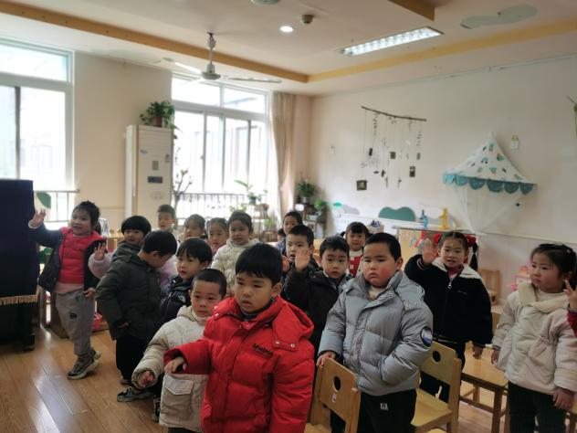 | 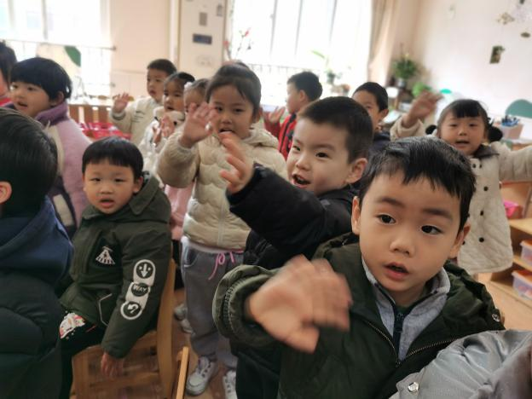

- 户外活动
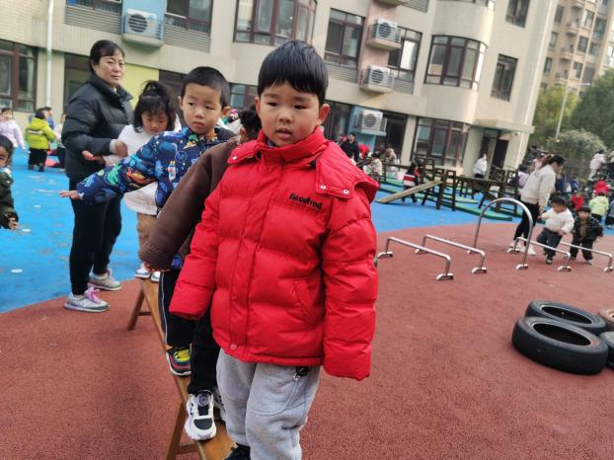 | 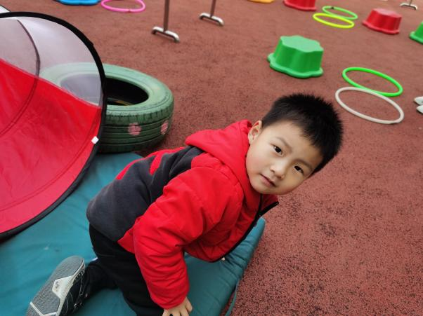
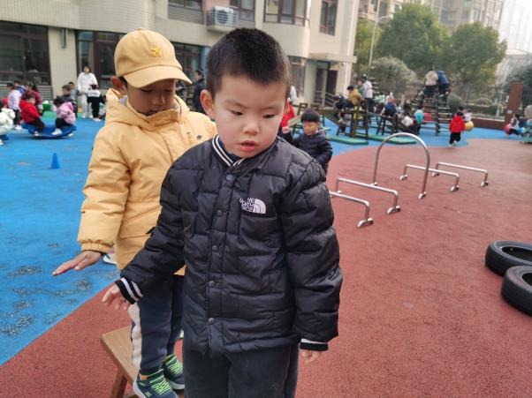 | 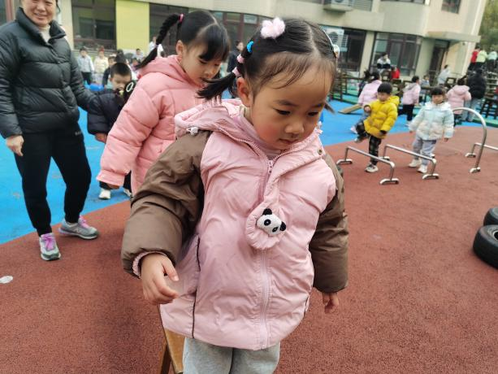
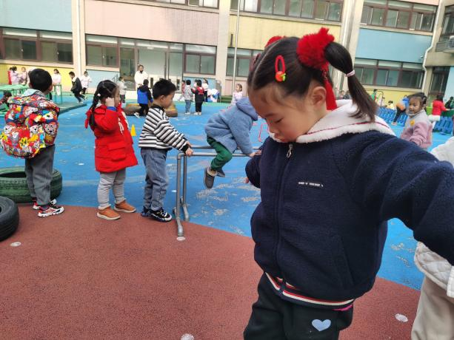 | 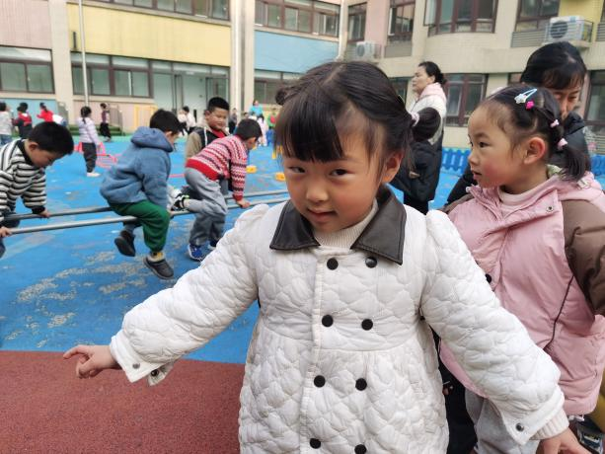

- 温馨提示
1、家长朋友们，大家好！做文明人，行文明路。“一盔一带”，安全常在。骑电动车接送小朋友必需按规定佩戴头盔，保障孩子和家长的人身安全，全面提升孩子的交通安全意识，培养孩子安全、文明出行的良好习惯。请家长们以身作则，发挥榜样作用，自觉遵守相关交通法规。

